目前可以確定的是，無論在<=左邊或右邊放中括號，只要中括號裡面放的是 counter，那就勢必要額外合成出 row decoder 和 column decoder。因此 mux 的面積會比較大，而 register array 越大，對應的 row decoder 和 column decoder 的面積也會越大。當我們在中括號裡面放 counter、或是 counter 加常數、甚至 counter 加 counter 的時候，邏輯雖然完全可行而且清楚，但硬體上都會需要更大的 register array decoder，這和李金湖上課講的 row decoder、column decoder 的狀況是一模一樣的。
如果我們括號裡面放的是常數，即使是透過 for 展開後變成的常數，那至少可以省掉 row decoder 和 column decoder。也因此，林天神才會強調「要用推的」，盡量把訊號推到同一個方格的區域，讓我們能直接用固定常數的方式去 access 並做計算。像他說的，把 10×10 裡面需要的 8×8 每次都推到左上角的 8×8 區域，然後 always 只用那個範圍來運算，這會是最省面積、也能省掉 decoder 的方法。
剛剛林天神也再次確認，row decoder 和 column decoder 確實一定得長出來，而且 register array 越大，它需要長的 decoder 越多。我們 access 的次數越多，也會導致它需要合成越多份，最後面積自然也會更大。雖然如此，但實務上目前比較合理的做法仍然是直接在中括號裡放 counter，因為這樣比較好寫。除非我們真得非常有把握，才能把所有訊號推到某個固定區域，再只用那個區域來運算，例如永遠把結果推到第 0 個 element，然後只用第 0 個 element 去做相乘。這種作法確實可以減少 decoder 面積，但沒有把握的情況下難度很高。
此外，李天神也說，即便 register array 的中括號裡放的是常數，前面還是會需要 mux，因為必須選擇當下的 state。通常我們在 register array 之前會寫 if-else，因此不論如何都會有一層 mux，這是無法避免的。盡可能減少在中括號裡放 counter 的情況，以此來降低 row decoder 和 column decoder 的面積負擔。

[]內放cnt會合成出row decoder和column decoder，和李進福上課所說的一模一樣
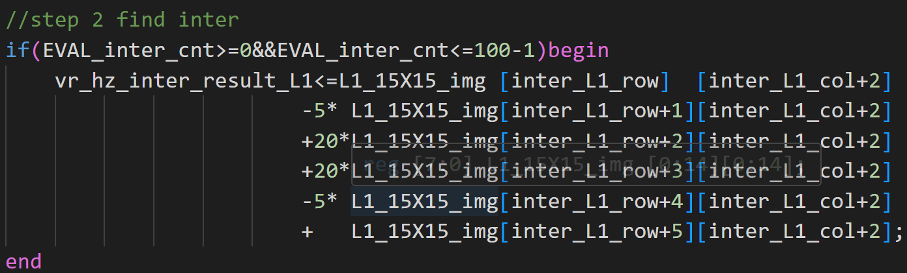
[]內放常數(i,j展開後就是常數，這沒問題)至少可以減少row decoder和column decoder，並且reg array越大或是cnt選address的範圍越大越明顯
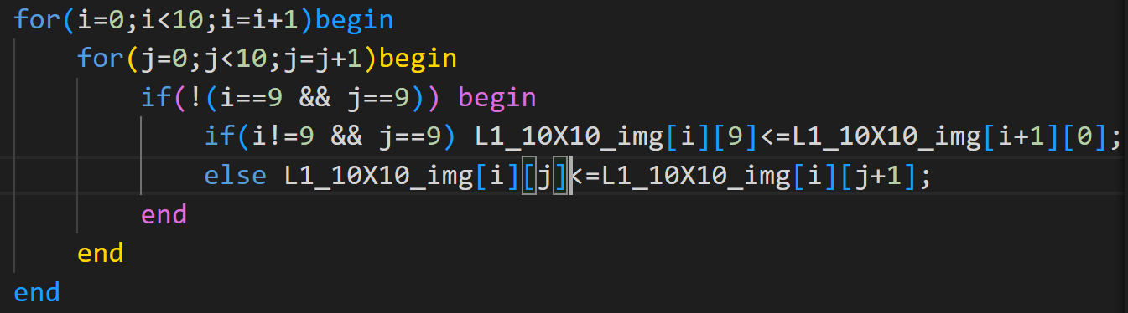

實際測試
修正後
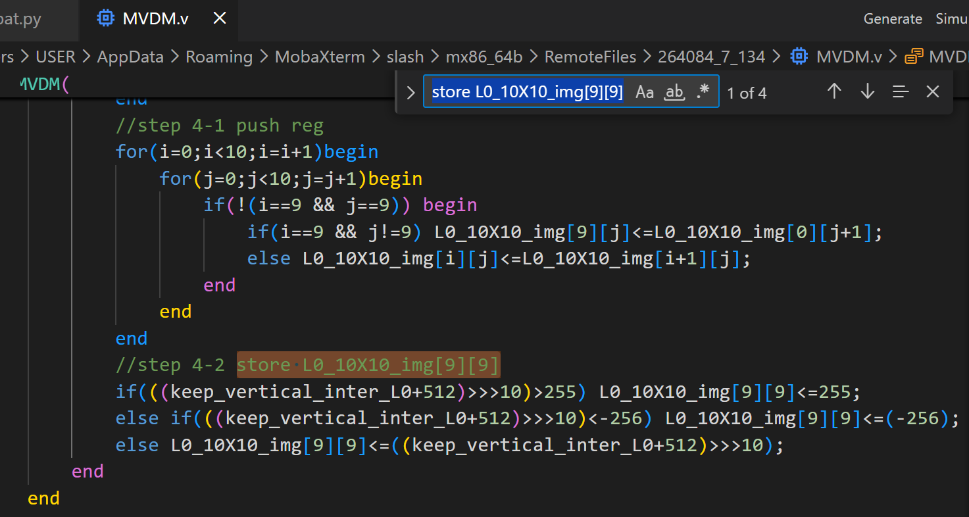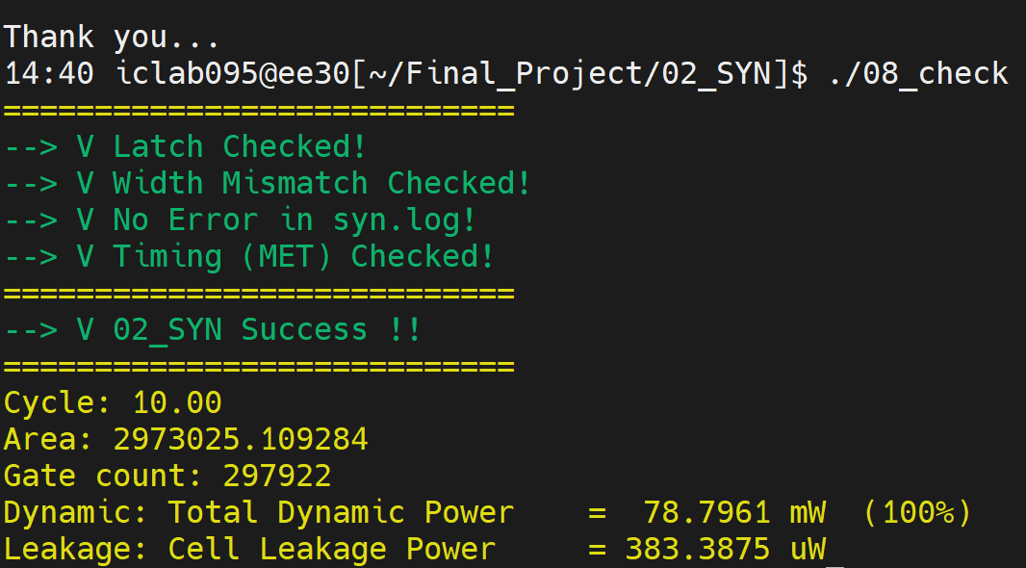

修正前 [][]內有counter，所以一定會有row decoder和column decoder
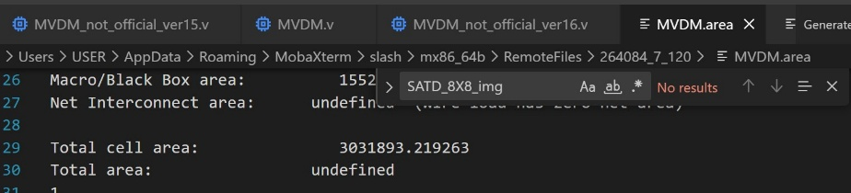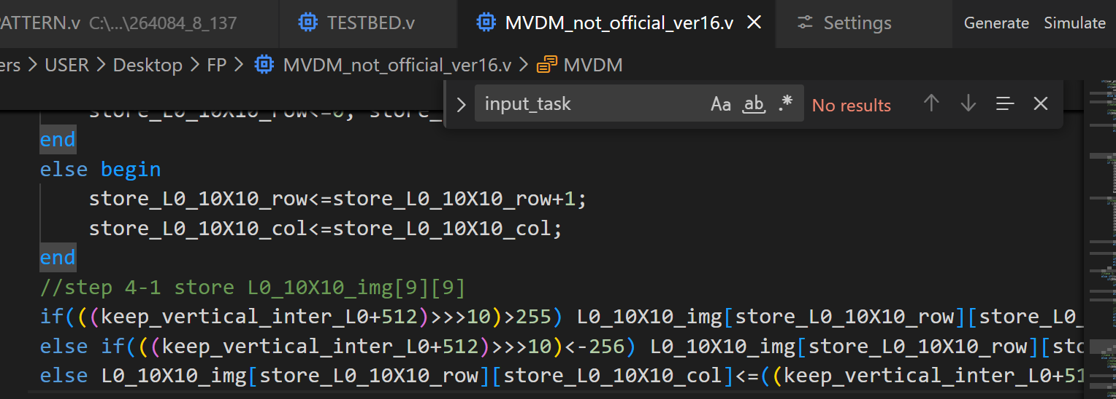

Note:
目前的狀況是這樣，我們在實際量測之後，可以確認面積確實有變小。具體來說，當我們減少在某個訊號括號內直接放 counter 的寫法之後，row decoder 與 column decoder 的 combinational area 真的會明顯下降。這不是推測，而是透過前後版本的實測結果所確認的。
在比對修改前與修改後的結果時，可以發現 sequential area 並沒有任何改變，但 combinational area 卻一次少了大約三萬。這個差距其實相當大，因為在一般情況下，要在 combinational area 中一次減少三萬並不容易。
值得注意的是，這次的修改其實非常小。我們只改了一個地方，而且只是發生在一個 if–else 結構裡面。原本是一個10X10的 array，我們只是把括號裡面原本直接使用 counter 的方式，改成用「推的」方式來更新。僅僅做了這樣的改動，面積就直接少了三萬。
這個結果說明寫法對於綜合後的 combinational area 影響非常大。以這樣的修改幅度來說，能在 combinational area 上一次減少三萬，差異其實是非常明顯的。

而且實際寫下來會發現，用推的方式並不會比較難寫，邏輯上也不會比較複雜。反而因為不需要額外開 counter，可以直接少掉 counter 的使用又省下row decoder 與 column decoder，對於越大的reg array效果越明顯。
當然，用推的方式也不是完全沒有缺點。當情況變得過度複雜時，推的寫法在 debug 上會變得比較困難。因此，在邏輯非常複雜、狀況很多的情況下，目前的策略是先不要勉強用推的方式，而是回到使用 counter 來選 address，再進行資料存取，讓 row decoder 與 column decoder 正常被綜合出來。
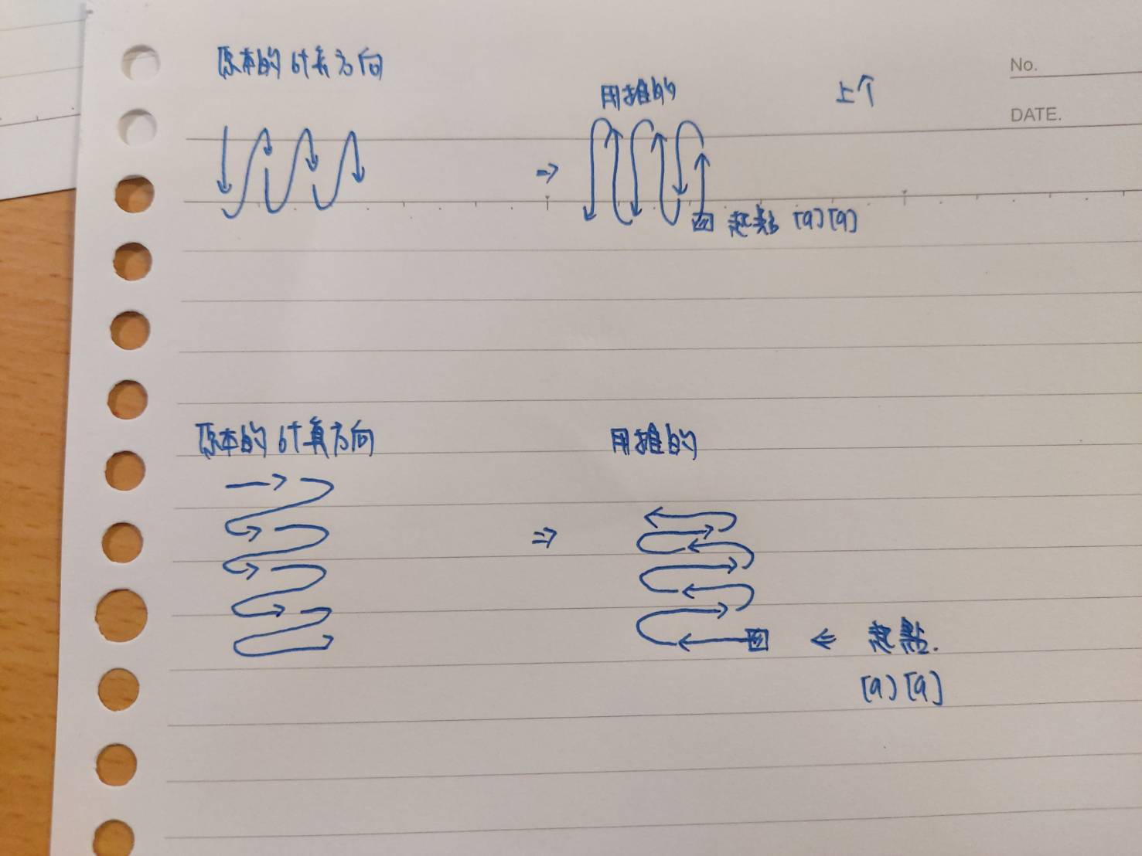
這樣做的原因其實很單純，因為在複雜情況下，最重要的是先把功能正確地寫出來。如果一開始就過度追求用推的方式，反而可能讓整體狀況變得越來越難控制，也會讓除錯成本大幅上升。因此，現階段的原則是：順序明確、結構單純的 raster scan order，就果斷用推的；邏輯過於複雜的部分，先用 counter 實作。

